Temat Tygodnia: Chciałbym zostać sportowcem
Temat dnia: Na nudę najlepszy jest ruch
Data: 08.04.2021r.

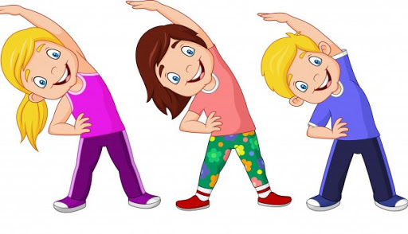

- Zabawy ruchowe:
- Zabawa ruchowa z liczeniem:
Dzieci biegają swobodnie po pokoju. Na hasło rodzica „pięć” zatrzymują się w miejscu i wykonują pięć razy (licząc głośno) czynność podaną przez rodzica, np.
- pięć podskoków
- pięć tupnięć lewą nogą/prawą
- pięć klaśnięć oburącz
- pięć kroków do przodu

(Potrzebne będzie nagranie wesołej melodii)

https://www.youtube.com/watch?v=ng_VjJs24po

- Zabawa orientacyjno-porządkowa „Latające żuki” - Dziecko- żuk biega w różnych kierunkach wyznaczonego obszaru może być to pokój lub ogród, porusza rękami na wysokości ramion przy dźwiękach muzyki. Podczas przerwy w muzyce odpoczywa zmęczone lotem.

- Zabawa ruchowa „Motylki”- Rodzic włącza muzykę a dziecko fruwa jak motyl. Kiedy muzyka przestaje grać dziecko staje nieruchomo. Ćwiczenie powtarzamy kilka razy.

Zabawy ruchowe dla dzieci:
https://www.youtube.com/watch?v=m2WsGrvCx_w

- Zabawy na świeżym powietrzu – o ile dopisze pogoda zabierzcie R. swoje pociechy na spacer po najbliższej okolicy, na pewno są tam drzewa, a może wybierzecie się do parku … i pobawcie się:

- „Slalom między drzewami” - wyznaczamy trasę i biegamy omijając drzewa slalomem. Po pokonaniu trasy chwila odpoczynku, polegająca na wciągnięciu powietrza nosem i wypuszczeniu ustami. Trasę można powtórzyć kilka razy.

- „Mierzymy drzewa” – mierzenie obwodu drzew za pomocą sznurka: odmierzamy, odcinamy i porównujemy, który sznurek jest dłuższy, który krótszy, a który najkrótszy czy najdłuższy… oraz obejmujemy drzewo, czy nasze ręce wystarczą, a może potrzeba więcej osób i ich rąk?

- Prawda czy fałsz?” – quiz o ruchu.
Rodzic czyta kolejno zdania. Gdy dziecko uzna, że zdanie jest prawdziwe, podnosi ręce w górę gdy uzna, że zdanie jest fałszywe, uderza dłońmi o podłogę.
- Aby być zdrowym, trzeba się codziennie rano gimnastykować. PRAWDA
- Aby być zdrowym, trzeba oglądać bardzo dużo bajek w telewizji. FAŁSZ
- Aby być zdrowym, trzeba uprawiać różne sporty, np. grać w piłkę, jeździć na rowerze. PRAWDA
- Aby być zdrowym, trzeba wychodzić często na plac zabaw i przebywać na świeżym powietrzu. PRAWDA

- Proponuję pobawić się przy piosence „ głowa, ramiona, kolana…”( dziecko oraz rodzic pokazuje poszczególne części ciała wymienione w piosence).
https://www.youtube.com/watch?v=30BVfTvlsrE

- Ćwiczenie uspokajające.
Dzieci leżą na plecach. Układają kulkę z gazety na brzuchu. Oddychają i obserwują, jak kulka podnosi się i opada.
- Kolorowanki (poniżej).
Udanej zabawy!! Magdalena Tomala i Edyta Golik.

